Архангельск (8182)63-90-72
Астана (7172)727-132  Астрахань (8512)99-46-04  Барнаул (3852)73-04-60  Белгород (4722)40-23-64  Брянск (4832)59-03-52  Владивосток (423)249-28-31  Волгоград (844)278-03-48  Вологда (8172)26-41-59  Воронеж (473)204-51-73  Екатеринбург (343)384-55-89  Иваново (4932)77-34-06 | Ижевск (3412)26-03-58  Иркутск (395)279-98-46  Казань (843)206-01-48  Калининград (4012)72-03-81  Калуга (4842)92-23-67  Кемерово (3842)65-04-62  Киров (8332)68-02-04  Краснодар (861)203-40-90  Красноярск (391)204-63-61  Курск (4712)77-13-04  Липецк (4742)52-20-81  Киргизия (996)312-96-26-47 | Магнитогорск (3519)55-03-13  Москва (495)268-04-70  Мурманск (8152)59-64-93  Набережные Челны (8552)20-53-41  Нижний Новгород (831)429-08-12  Новокузнецк (3843)20-46-81  Новосибирск (383)227-86-73  Омск (3812)21-46-40  Орел (4862)44-53-42  Оренбург (3532)37-68-04  Пенза (8412)22-31-16  Казахстан (772)734-952-31 |  | Пермь (342)205-81-47  Ростов-на-Дону (863)308-18-15  Рязань (4912)46-61-64  Самара (846)206-03-16  Санкт-Петербург (812)309-46-40  Саратов (845)249-38-78  Севастополь (8692)22-31-93  Симферополь (3652)67-13-56  Смоленск (4812)29-41-54  Сочи (862)225-72-31  Ставрополь (8652)20-65-13  Таджикистан (992)427-82-92-69 |  |  | Сургут (3462)77-98-35  Тверь (4822)63-31-35  Томск (3822)98-41-53  Тула (4872)74-02-29  Тюмень (3452)66-21-18  Ульяновск (8422)24-23-59  Уфа (347)229-48-12  Хабаровск (4212)92-98-04  Челябинск (351)202-03-61  Череповец (8202)49-02-64  Ярославль (4852)69-52-93

эл. почта: khn@nt-rt.ru

Опросный лист для заказа скребкового конвейера типа КПС(2М)

Компания:_________________________________________________________________________________
Контактное лицо:__________________________________ Должность________________________________
Адрес:_____________________________________________________________________________________
Телефон/факс:_______________________________ Электронная почта:_____________________________
Проектная компания:____________________________________________ Количество конвейеров: ______
Уважаемые заказчики! Для заказа скребкового конвейера в базовой комплектации, заполните, пожалуйста, основные технические данные, характеристику транспортируемого груза и условия установки и работы конвейера. Нужный вариант ответа отметьте или впишите свой. Состав базовой комплектации уточняйте у специалистов отдела продаж.
Основные технические данные
Производительность расчетная, т/ч (это максимальная нагрузка конвейера)
Производительность рабочая, т/ч (проектный режим эксплуатации)
Внутренняя ширина короба: 200мм; 320мм; 420 мм; 500 мм; 630 мм.
Скорость цепи: 0,16 м/с; 0,22 м/с; 0,28 м/с (выбор скорости зависит от абразивности и температуры груза)
Трасса конвейера (смотрите рисунок на странице 2) |  |  |  | трасса №
Длина конвейера (по осям приводной и натяжной звёздочки), м: |  |  | - по горизонтали
 |  |  | - по трассе
Угол наклона конвейера, град.
Характеристика транспортируемого груза
- наименование груза
- насыпная масса, т/м³
- гранулометрический состав, мм (укажите максимальный размер куска)
- температура груза в зоне загрузки, ⁰С
- влажность, %
- склонность к налипанию, да / нет
Условия установки и работы конвейера
Место установки | Отапливаемое помещение
Место установки | Не отапливаемое помещение
Место установки | Вне помещения
Влажность окружающего воздуха, %
- диапазон температуры окружающего воздуха, ⁰С (мин. и макс.)
Режим работы: кратковременный / постоянный / сезонный
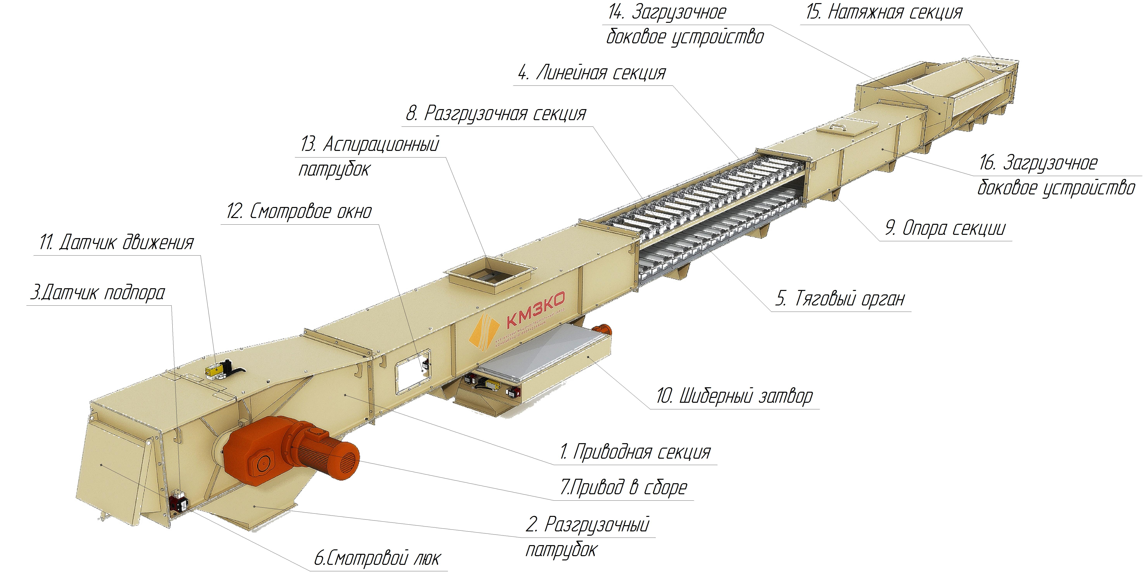
Далее мы предлагаем отметить необходимые дополнительные опции. При отсутствии внесенной информации по дополнительному оборудованию, конвейер рассчитывается на основе базовой комплектации и оптимальных режимов эксплуатации. Консультацию по параметрам и необходимость внесения в конструкцию дополнительных опций, уточняйте у специалистов отдела продаж.
Рекомендуем заполнить данный лист в сопровождении специалиста по продажам
Загрузочные и разгрузочные устройства
Секции загрузки:
- количество, шт.
- наличие реечной задвижки на загрузку, да / нет
Секции разгрузки:
- количество, шт.
- наличие шиберного затвора на разгрузке, да / нет
Наличие датчиков – подпора – контроля скорости цепи, да / нет
Варианты исполнения привода
Эл/двигатель + муфта + редуктор
Мотор-редуктор российского производства 4МЦ2С (соосно-цилиндрический редуктор)
Мотор-редуктор NORD (Германия), SEW-EURODRIVE (Германия)
Сборка привода: правая / левая
Подшипниковые опоры
Опоры собственного производства
Разъемные опоры FAG / SKF
Материал корпуса конвейера
Окрашенная сталь (Сталь 3)
Для низких температур (09Г2С)
Нержавеющая техническая сталь (Сталь 12Х13)
Материал футеровки рабочей зоны конвейера
Футеровка днища конвейера (толщина листа 6 мм) |  | Сталь 09Г2С
 |  | Нержавеющая техническая сталь
 |  | Сталь «HARDOX»
Тяговый рабочий орган
Цепь вильчатая |  | Цепь российского производства Р1-160
 |  | Цепь RUD Ketten «Forke» (Германия)
Материал скребков |  | Сталь 09Г2С
 |  | Сталь 3
 |  | Нержавеющая техническая сталь
 |  | Сталь «HARDOX»
Натяжное устройство
Винтовое устройство
Винтовое устройство с пружинным демпфирующим блоком
Автоматическое натяжное грузовое устройство
Электрооборудование и элементы автоматизации
Исполнение оборудования: общепромышленное / взрывозащищенное
Наличие датчиков – подпора – контроля скорости цепи, да / нет
Пусковой шкаф управления (основные режимы ПУСК/СТОП), да / нет
Шкаф управления с плавным пуском (с частотным преобразователем), да / нет
Услуги: выезд специалистов / шеф-монтаж / обучение персонала заказчика
Комплект ЗИП (приводной венец и 5 метров цепи), да / нет
Опыт эксплуатации конвейеров КПС(2М), да / нет
Специальные отраслевые исполнения конвейеров:
- термостойкое (до 300 ⁰С) с песочными затворами и ребрами воздушного охлаждения
- для систем пыле- и газоочистки
- для сильно абразивных грузов
- коррозионно-стойкое исполнение для химических производств
Требования отраслевых стандартов, специфика отрасли применения, особые указания
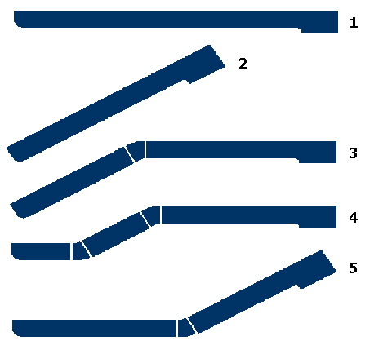
Выбор трассы конвейера
- Горизонтальная
- Наклон до 30⁰
- Перевёрнутая коленная секции
- Двойная коленная секция
- Коленная секция

